ЕВРАЗИЙСКИЙ СОВЕТ ПО СТАНДАРТИЗАЦИИ, МЕТРОЛОГИИ И СЕРТИФИКАЦИИ

(ЕАСС)

EURO-ASIAN COUNCIL FOR STANDARDIZATION, METROLOGY AND CERTIFICATION

(EASC)
 |  | М Е Ж Г О С У Д А Р С Т В Е Н Н Ы Й  С Т А Н Д А Р Т | ГОСТ  IEC 60331-4–202  (проект, RU, первая редакция)

ИСПЫТАНИЯ ЭЛЕКТРИЧЕСКИХ КАБЕЛЕЙ
В УСЛОВИЯХ ВОЗДЕЙСТВИЯ ПЛАМЕНИ.
СОХРАНЕНИЕ РАБОТОСПОСОБНОСТИ
Ч а с т ь 4
Метод испытания кабелей на номинальное напряжение свыше 1 кВ до 30 кВ включительно при воздействии пламени температурой не менее 830 °C одновременно с механическим ударом

(IEC 60331-4:2024, IDT)

Настоящий стандарт не подлежит применению до его принятия

М и н с к
Евразийский совет по стандартизации, метрологии и сертификации
202

Предисловие
Евразийский совет по стандартизации, метрологии и сертификации (ЕАСС) представляет собой региональное объединение национальных органов по стандартизации государств, входящих в Содружество Независимых Государств. В дальнейшем возможно вступление в ЕАСС национальных органов по стандартизации других государств.
Цели, основные принципы и общие правила проведения работ по межгосударственной стандартизации установлены ГОСТ 1.0 «Межгосударственная система стандартизации. Основные положения» и ГОСТ 1.2 «Межгосударственная система стандартизации. Стандарты межгосударственные, правила и рекомендации по межгосударственной стандартизации. Правила разработки, принятия, обновления и отмены».

Сведения о стандарте
1 ПОДГОТОВЛЕН Открытым акционерным обществом «Всероссийский научно-исследовательский, проектно-конструкторский и технологический институт кабельной промышленности (ОАО «ВНИИКП») на основе собственного перевода на русский язык англоязычной версии стандарта, указанного в пункте 4
2 ВНЕСЕН Межгосударственным техническим комитетом по стандартизации МТК 046 «Кабельные изделия»
3 ПРИНЯТ Евразийским советом по стандартизации, метрологии и сертификации (протокол от № )
За принятие проголосовали:
Краткое наименование страны по МК (ИСО 3166) 004‒97 | Код страны по  МК (ИСО 3166) 004-97 | Сокращенное наименование национального органа по стандартизации

4 Настоящий стандарт идентичен международному стандарту IEC 60331-4:2024 «Испытания электрических кабелей в условиях воздействия пламени. Сохранение работоспособности. Часть 4. Метод испытания кабелей на номинальное напряжение свыше 1 кВ до 30 кВ включительно при воздействии пламени температурой не менее 830 °C одновременно с механическим ударом» («Test for electric cables under fire conditions – Circuit integrity – Part 4: Test method for fire with shock at a temperature of at least 830°C for cables of rated voltage higher than 1 kV up to and including 30 kV»), IDT.
Международный стандарт разработан Техническим комитетом по стандартизации IEC/TC 20 «Электрические кабели» Международной электротехнической комиссии (IEC).
При применении настоящего стандарта рекомендуется использовать вместо ссылочных международных стандартов соответствующие им межгосударственные стандарты, сведения о которых приведены в дополнительном приложении ДА
5 ВВЕДЕН ВПЕРВЫЕ
Информация о введении в действие (прекращении действия) настоящего стандарта и изменений к нему на территории указанных выше государств публикуется в указателях национальных стандартов, издаваемых в этих государствах, а также в сети Интернет на сайтах соответствующих национальных органов по стандартизации.
В случае пересмотра, изменения или отмены настоящего стандарта соответствующая информация будет опубликована на официальном интернет-сайте Межгосударственного совета по стандартизации, метрологии и сертификации в каталоге «Межгосударственные стандарты»

Исключительное право официального опубликования настоящего стандарта на территории указанных выше государств принадлежит национальным органам по стандартизации этих государств

Содержание
1 Область применения ………………………………..………..…..…..
2 Нормативные ссылки………………………………..……….…..……
3 Термины и определения………………………….….……….……….
4 Условия испытания…...….…………………………………………….
5 Испытательное оборудование …………………………………….…
5.1 Испытательное устройство ………………………………………
5.2 Испытательная лестница и её крепление ……..……………
5.3 Источник нагрева………………………………...………………
5.4 Ударное устройство ………………………………………………
5.5 Расположение источника нагрева ………..……..……………
5.6 Устройство для подачи напряжения …………………………
6 Испытуемый образец ………………………..……………………….
6.1 Подготовка образца ….………………………………………….
6.2 Крепление образца …………………………………………….
7 Проведение испытания ……………………….……………………..
7.1 Испытательное оборудование и его размещение …………
7.2 Электрические соединения …………………….…………..
7.3 Использование горелки, ударного устройства и
приложение напряжения………………………….
7.4 Опциональное воздействие воды распылением или струей …
8 Оценка результатов испытания …………………………………..
8.1 Время воздействия пламени ………………………………….
8.2 Критерии приемки ………………………………………….…..
9 Проведение повторного испытания……………………………….
10 Протокол испытания………………………………………………..
11 Маркировка кабеля………………………………………………
Приложение А (обязательное) Метод проверки источника
нагрева………………………………………………….
Приложение В (справочное) Руководство по выбору
рекомендуемого испытательного оборудования
(горелка и смеситель Вентури)………………………..
Приложение С (справочное) Руководство по использованию
воздействия воды распылением или струей …………
Приложение D (справочное) Руководство по проведению
испытаний при 1000 °С……………………………….
Приложение ДА (справочное) Сведения о соответствии
ссылочных международных стандартов
межгосударственным стандартам…………………
Библиография………………………………………………………………

Введение
Серия стандартов IEC 60331 состоит из следующих частей под общим наименованием «Испытания электрических кабелей в условиях воздействия пламени. Сохранение работоспособности»:
- часть 1. Метод испытания кабелей на номинальное напряжение до 0,6/1,0 кВ включительно и наружным диаметром более 20 мм при воздействии пламени температурой не менее 830 °C одновременно с механическим ударом;
- часть 2. Метод испытания кабелей на номинальное напряжение до 0,6/1,0 кВ включительно и наружным диаметром не более 20 мм при воздействии пламени температурой не менее 830 °C одновременно с механическим ударом;
- часть 3. Метод испытания кабелей на номинальное напряжение до 0,6/1,0 кВ включительно, испытываемых в металлической защитной трубе при воздействии пламени температурой не менее 830 °C одновременно с механическим ударом;
- часть 4. Метод испытания кабелей на номинальное напряжение свыше 1 кВ до 30 кВ включительно при воздействии пламени температурой не менее 830 °C одновременно с механическим ударом;
- часть 11. Испытательное оборудование. Воздействие пламени температурой не менее 750°С;
- часть 21. Проведение испытаний и требования к ним. Кабели на номинальное напряжение до 0,6/1,0 кВ включительно;
- часть 23. Проведение испытаний и требования к ним. Кабели электрические для передачи данных;
- часть 25. Проведение испытаний и требования к ним. Кабели оптические.

Примечания
1 Части 21, 23 и 25 касаются условий воздействия пламени температурой не менее 750 °С.
2 Части 11, 21, 23 и 25 больше не подвергают мониторингу с целью обеспечения релевантности. Рекомендуемый порядок проведения испытаний приведен в частях 1 и 2 IEC 60331.

Со времени первого издания IEC 60331 (1970) область его применения расширена, что позволяет использовать испытательное оборудование при испытании силовых кабелей больших и малых размеров, кабелей для передачи данных, контрольных, управления и оптических кабелей.
Положительные результаты испытания, проведенного в соответствии с настоящим стандартом, являются основанием для нанесения на кабель соответствующей идентификационной маркировки.

М Е Ж Г О С У Д А Р С Т В Е Н Н Ы Й С Т А Н Д А Р Т
Испытания электрических кабелей в условиях воздействия пламени. Сохранение работоспособности
Ч а с т ь 4
Метод испытания кабелей на номинальное напряжение свыше 1 кВ до 30 кВ включительно при воздействии пламени температурой не менее 830 °C одновременно с механическим ударом
Test for electric cables under fire conditions. Circuit integrity.
Part 4. Test method for fire with shock at a temperature of at least 830°C for cables of rated voltage higher than 1 kV up to and including 30 kV

Дата введения — 20…—…—...

1 Область применения

Настоящий стандарт устанавливает метод испытания кабелей с целью определения их возможности сохранять работоспособность при воздействии пламени одновременно с механическим ударом в заданных условиях.
Настоящий стандарт распространяется на силовые кабели на номинальное напряжение свыше 0,6/1,0 кВ до 18/30 кВ включительно и устанавливает сведения по характерным видам отказов, аппаратуре для проверки целостности цепи, порядку подготовки образцов и проведению испытания, а также отчету по испытанию. Также в настоящем стандарте приведены требования к эксплуатационным характеристикам, включая рекомендуемое время воздействия пламени и температуру воспламенения, для силовых кабелей на номинальное напряжение свыше 0,6/1,0 кВ до 18/30 кВ включительно для поддержания целостности цепи при воздействии пожара и механических воздействий в определенных условиях.
_________________________________________________________
Проект, первая редакция
Стандарт определяет требования к методу испытаний кабелей с сечением токопроводящих жил до 120 мм² включительно.
Результаты проведения испытаний кабелей с сечением токопроводящих жил 120 мм² могут быть распространены на кабели той же конструкции, имеющие токопроводящие жилы большего сечения.
В случае трехжильных кабелей, кабель считается испытанным, если все изолированные жилы кабеля испытаны.
В приложении А приведен метод проверки источника нагрева (горелки) и системы контроля, используемой при испытании.
В приложении В приведено рекомендуемое испытательное оборудование.
В приложении С, приведено руководство по воздействию, в качестве опции, во время испытания воды распылением или струей.
В приложении D приведено руководство по использованию, в качестве опции, пламени температурой 1000 °С, которая устанавливается для специальных областей применения.
Приведены требования для идентификационной маркировки, которая опционально может быть нанесена на кабель для обозначения его соответствия настоящему стандарту.
Настоящая групповая публикация по безопасности, содержание которой распространяется на метод испытания по проверке сохранения работоспособности силовых кабелей на номинальное напряжение свыше 1 кВ до 30 кВ включительно в условиях воздействия пламени, предназначен, прежде всего, для использования в качестве стандарта по безопасности изделий, указанных в области применения, а также для использования Техническими комитетами при подготовке публикаций, относящихся к изделиям, которые аналогичны изделиям, указанным в области применения настоящей групповой публикации по безопасности, в соответствии с принципами, изложенными в Руководстве IEC 104 и Руководстве ISO/IEC 51.
Одним из видов ответственности Технического комитета является обеспечение возможности использования публикаций по безопасности при разработки соответствующих стандартов.
ПРЕДУПРЕЖДЕНИЕ – Испытание, указанное в настоящем стандарте, может проводиться при опасных напряжениях и температурах. Для предотвращения поражения электрическим током, возможного возгорания и взрыва, а также возможного появления ядовитых газов, должны быть приняты соответствующие меры предосторожности.

2 Нормативные ссылки

В настоящем стандарте использованы нормативные ссылки на следующие стандарты [для датированных ссылок применяют только указанное издание ссылочного стандарта, для недатированных – последнее издание (включая все изменения к нему)]:
IEC 60584-1, Thermocouples – Part 1: EMF specifications and tolerances [Термопары. Часть 1. Спецификация и допуски для электродвижущей силы (EMF)]

3 Термины и определения

В настоящем стандарте применены следующие термины с соответствующими определениями.
ISO и IEC ведут терминологические базы данных для использования в стандартизации по следующим адресам:
- Электропедия IEC, доступная на http://www.electropedia.org/;
- платформа онлайн-просмотра ISO, доступная на http://www.iso.org/obp.
3.1 работоспособность (circuit integrity): Способность кабеля продолжать выполнять заданные функции при воздействии установленного источника пламени в течение заданного периода времени в заданных условиях .
3.2 условия отсутствия сквозняков (draught-free environment): Условия, при которых воздействие локальных воздушных потоков незначительно влияет на результаты испытания.

4 Условия испытания

Испытание проводят в условиях отсутствия сквозняков, в камере объемом не менее 20 м³, с использованием оборудования для отвода токсичных газов, выделяющихся при горении. Для поддержания устойчивости пламени при испытании должна быть предусмотрена соответствующая вентиляция. Отверстия для входа воздуха и вытяжная труба должны быть расположены таким образом, чтобы пламя горелки оставалось стабильным во время проверки и проведения испытания. При необходимости горелку защищают от сквозняков, используя защитные экраны. Для наблюдения за кабелем во время испытания в стенки испытательной камеры могут быть установлены окна. Отвод дыма должен осуществляться естественным путем через дымоход, расположенный на расстоянии не менее 1 м от горелки. Для регулирования условий вентиляции допускается использовать заслонку.

П р и м е ч а н и е - Опытным путем было определено что для проведения испытания подходит камера в форме куба со стороной 3 м в соответствии с IEC 61034-1, другие камеры соответствующего объема также могут быть использованы для проведения испытания.

Испытательная камера и испытательное оборудование должны находиться при температуре окружающей среды от плюс 10 °С до плюс 40 °С в начале каждого испытания.
При проведении проверки и испытания кабеля в камере следует поддерживать одни и те же условия вентиляции и экранирования.

5 Испытательное оборудование

5.1 Испытательное устройство

Испытательное устройство состоит из:
а) испытательной лестницы по 5.2, состоящей из стального каркаса, прикрепленного к жесткой опоре, на которой крепят кабель;
b) источника нагрева по 5.3, состоящего из горизонтально установленной горелки ленточного типа;
с) ударного устройства по 5.4;
d) испытательной стенки, оборудованной термопарами для контроля источника нагрева в соответствии с приложением А;
e) устройства подачи напряжения по 5.6;
f) дополнительно: воздействие воды орошением или струей по приложению С.
Общее расположение испытательного оборудования показано на рисунках 1- 3.
Размеры в миллиметрах
(размеры, указанные без отклонений, – примерные)

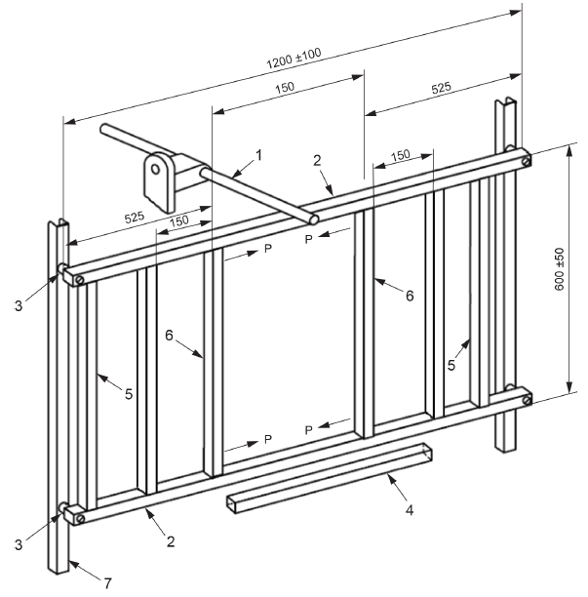
1 – ударное устройство; 2 – стальная испытательная лестница;
3 – резиновая втулка; 4 – газовая горелка ленточного типа;
5 – неподвижный вертикальный элемент испытательной лестницы; 6 – регулируемый вертикальный элемент испытательной лестницы; 7 – жесткий опорный каркас; P – плоскость регулировки

Рисунок 1 – Схема испытательного устройства

Размеры в миллиметрах
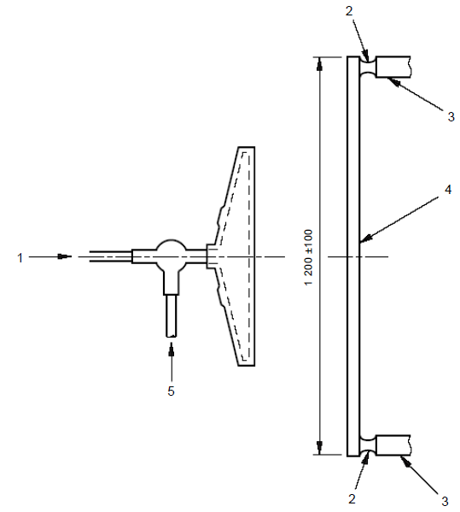
1 – подача воздуха; 2 – резиновая втулка; 3 – жесткий опорный каркас;
4 – горизонтальный стальной элемент испытательной лестницы; 5 – подача пропана

Рисунок 2 – Испытательное устройство (вид сверху)

Размеры в миллиметрах
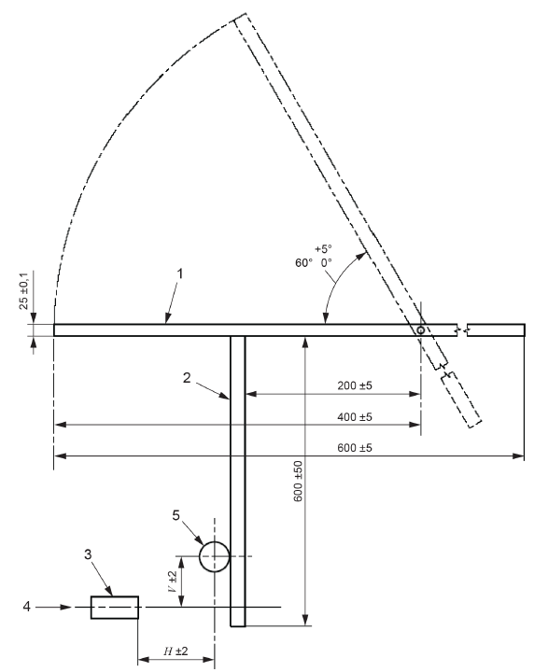
1 – ударное устройство; 2 – стальная испытательная лестница;
3 – газовая горелка; 4 – осевая линия фронтальной поверхности горелки;
5 – испытуемый образец; Н – расстояние по горизонтали от фронтальной поверхности горелки до центра испытуемого образца; V – расстояние по вертикали от осевой линии горелки до центра испытуемого образца
Рисунок 3 – Испытательное устройство (вид сбоку)

5.2 Испытательная лестница и ее крепление

Испытательная лестница представляет собой стальной каркас, приведенный на рисунке 1. Четыре центральных вертикальных элемента лестницы должны быть расположены симметрично относительно центра с расстоянием (150 ± 10) мм между каждыми соседними из них. Длина испытательной лестницы (1200 ± 100) мм, высота – (600 ± 50) мм, общая масса – (24 ± 1) кг. При необходимости на стальные опоры помещают балласт.

П р и м е ч а н и е 1 - В качестве материала для конструкции лестницы рекомендуется стальной уголок шириной около 45 мм и толщиной около 6 мм с соответствующими прорезями для фиксирующих болтов и зажимов.

На расстоянии не более 200 мм от обоих концов каждого горизонтального элемента лестницы должны быть отверстия для крепления, точное положение и диаметр которых зависят от конкретного исполнения поддерживающих втулок и опорного каркаса. Испытательную лестницу прикрепляют к жесткому опорному каркасу с использованием четырех армированных резиновых втулок твердостью от 50 до 60 единиц по Шору (метод А), устанавливаемых между горизонтальными стальными элементами лестницы и опорным каркасом для обеспечения смещения лестницы при ударе, как показано на рисунках 1 и 2.

П р и м е ч а н и е 2 - Типичная резиновая втулка приведена на рисунке 4.

Размеры в миллиметрах
(размеры, указанные без отклонений, – примерные)
Рисунок 4 – Типичная резиновая втулка для крепления испытательной лестницы

5.3 Источник нагрева
5.3.1 Горелка
Источником нагрева является пропановая газовая горелка ленточного типа с номинальной длиной фронтальной поверхности 500 мм, работающая со смесителем Вентури. Номинальная ширина фронтальной рабочей части поверхности горелки – 10 мм. На фронтальной поверхности рабочей части горелки должны быть три ступенчатых ряда отверстий номинальным диаметром 1,32 мм, центры которых находятся на расстоянии 3,2 мм друг от друга, как показано на рисунке 5.
Рекомендуется использовать горелку с центральной подачей газа.
Допускается на каждой боковой стороне горелки ряд дополнительных небольших отверстий, предназначенных для стабилизации и поддержания пламени при горении.
Указания по выбору рекомендуемых систем испытательного оборудования горелки приведены в приложении В.

Размеры в миллиметрах

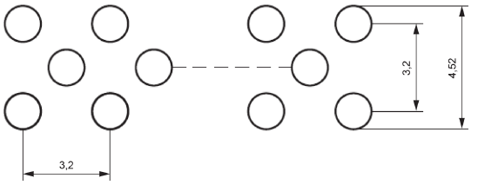

П р и м е ч а н и е - Круглые отверстия диаметром 1,32 мм с расстоянием между центрами 3,2 мм, расположены ступенчато в три ряда по фронтальной поверхности горелки. Номинальная длина фронтальной поверхности горелки – 500 мм.

Рисунок 5 – Фронтальная поверхность горелки

5.3.2 Расходомеры и расход газов
В качестве прецизионных устройств контроля расхода топлива и воздуха при подаче их к горелке используют массовые расходомеры/контроллеры.
При проведении испытания температура точки росы воздуха должна быть не более 0 °С. Чистота пропана должна быть не менее 95 %.
При температуре пламени ${\text{830 }}_{\text{ 0}}^{\text{+40}}$ °С массовый расход газов при испытании должен быть:
- пропана — (335 ± 13) мг/с;
- воздуха — (3200 ± 160) мг/с.

П р и м е ч а н и е - Эквивалентный объемный расход может быть выражен в л/мин с учетом плотности пропана 2,01 г/л и плотности воздуха 1,29 г/л при стандартных условиях (давление 101,3 кПа и температура 0 °С).

Примерная схема системы контроля подачи топлива приведена на рисунке 6.
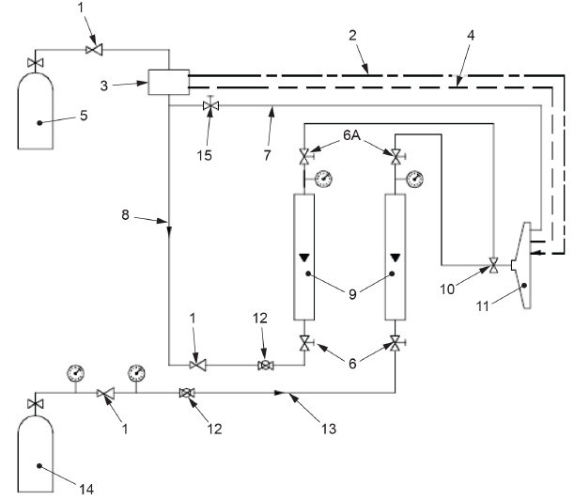

1 – редуктор; 2 – пьезоэлектрический воспламенитель;
3 – устройство для прерывания работы горелки; 4 – контрольные термопары; 5 – баллон с пропаном; 6 – винтовой клапан (6А - альтернативное расположение); 7 – вспомогательное питание; 8 – поступление газа; 9 – расходомеры; 10 – смеситель Вентури; 11 – горелка; 12 – шаровой клапан; 13 – система подачи воздуха;
14 – баллон со сжатым воздухом; 15 – винтовой клапан вспомогательного питания
Рисунок 6 – Примерная схема системы контроля подачи топлива

5.3.3 Проверка
Горелку и систему контроля проверяют методом, приведенным в приложении А.

5.4 Ударное устройство

Ударное устройство представляет собой круглый стержень из отожженной стали диаметром (25,0 ± 0,1) мм и длиной (600 ± 5) мм. Стержень свободно вращается вокруг оси, которая параллельна испытательной лестнице и находится в горизонтальной плоскости, проходящей через верхний край испытательной лестницы, на расстоянии (200 ± 5) мм от нее. Ось делит стержень на две неравные части, больший отрезок длиной (400 ± 5) мм ударяет по лестнице. Стержень падает под тяжестью собственного веса из начального положения под углом ${\left({\text{60 }}_{\text{0}}^{\text{+5}}\right)}^{\text{º}}$ к горизонтали, ударяя по верхнему краю испытательной лестницы в ее середине, как показано на рисунках 1 и 3.

5.5 Расположение источника нагрева

Горелку располагают в испытательной камере так, чтобы ее фронтальная поверхность находилась на расстоянии не менее 200 мм над полом камеры или любым массивным блоком испытательной установки и не менее 500 мм от стен камеры.
Горелку располагают напротив центральной части испытуемого образца кабеля на расстоянии (Н ± 2) мм по горизонтали от фронтальной поверхности горелки до оси кабеля и на расстоянии (V ± 2) мм по вертикали от осевой линии горелки до оси кабеля, как показано на рисунке 3.
Точное положение горелки при испытании кабеля проверяют методом, приведенным в приложении А, с использованием которого определяют значения Н и V.
При испытании горелку прочно закрепляют на каркасе для предотвращения ее смещения относительно испытуемого образца.

5.6 Устройство для подачи напряжения

Напряжение подают от трехфазного трансформатора с соединением «звездой» или однофазного трансформатора (трансформаторов) достаточной мощности для поддержания стабильного испытательного напряжения с учетом максимально допустимого тока утечки.
Для обнаружения электрического пробоя используют прерыватель цепи, контролирующий ток утечки на землю с пороговым значением 30 мА.

6 Испытуемый образец

6.1 Подготовка образца

Для проведения испытания отбирают отрезок кабеля длиной не менее 6 м для подготовки образцов. Каждый образец для испытания должен представлять собой отрезок кабеля длиной не менее 2000 мм, с обоих концов которого должны быть удалены оболочка или наружный покров на длине около 300 мм.
Перед проведением испытания все образцы кабеля подвергают кондиционированию при температуре (23 ± 5) °С в течение не менее 16 ч при относительной влажности (50 ± 20) %.
Каждая токопроводящая жила каждого конца образца кабеля должна быть должным образом подготовлена для осуществления электрического подсоединения и, при наличии более чем одной токопроводящей жилы, они должны быть разведены в стороны во избежание контакта между друг другом.
Все металлические слои и все электропроводящие слои, наложенные по изоляции, удаляются на длине, достаточной для избежания возникновения электрической дуги. Электрические соединения указаны в 7.2.

6.2 Крепление образца

Испытуемый образец в виде прямого отрезка кабеля крепят симметрично относительно центра испытательной лестницы, используя два фиксированных вертикальных элемента и четыре регулируемых вертикальных элемента, как показано на рисунке 7, используя металлические зажимы для крепления кабеля к этим вертикальным элементам. Эти зажимы представляют собой заземленные Р–образные хомуты, изготовленные из металлической ленты шириной (20 ± 2) мм для кабелей диаметром до 50 мм и шириной (30 ± 3) мм для кабелей больших диаметров, и должны быть закреплены на четырех центральных вертикальных элементах. Р–образные хомуты должны быть сформированы таким образом, чтобы иметь приблизительно тот же диаметр, что испытуемый образец.

Размеры в миллиметрах
(размеры примерные,
указаны без отклонений)

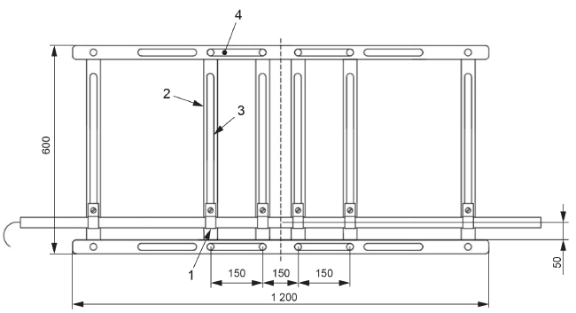

1 – Р-образный хомут; 2 – регулируемые вертикальные элементы; 3 – прорезь для фиксации P-образного хомута; 4 – прорезь для перемещения регулируемых вертикальных элементов
Рисунок 7 – Способ крепления образца

7 Проведение испытания

7.1 Испытательное оборудование и его размещение

Испытательное оборудование — по разделу 5.
Образец крепят на испытательной лестнице и регулируют положение горелки по отношению к образцу в соответствии с 5.5.

7.2 Электрические соединения

Поверхность изоляции должна быть ровной и чистой.
Как минимум один конец защитного проводника, металлических экранов, металлических элементов конструкции должен быть присоединен к «земле» источника напряжения.
Трансформатор(ы) подсоединяют к токопроводящим жилам. Для одно- или трехфазных кабелей каждую фазную жилу подсоединяют к отдельной фазе трансформатора(ов) через прерыватели цепи.
Для трехжильных кабелей с индивидуальными металлическими экранами допускается подсоединять токопроводящие жилы к однофазному трансформатору, что исключает необходимость использования трехфазного трансформатора.
Другие концы токопроводящей жилы и экранов могут оставаться не подсоединенными в зависимости от источника подачи напряжения и системы обнаружения короткого замыкания.

7.3 Использование горелки, ударного устройства и приложение напряжения

Зажигают горелку и устанавливают расход газа и воздуха на уровне значений, полученных при проверке источника нагрева (см. приложение А). Пламя должно воздействовать на кабель во время испытания. Незамедлительно после этого включают таймер отсчета времени испытания, включают электропитание и устанавливают напряжение на уровне номинального напряжения кабеля (не более 30 кВ переменного тока), т.е. испытательное напряжение между жилами должно быть равно номинальному напряжению между жилами, а испытательное напряжение между жилой и землей должно быть равно номинальному напряжению между жилой и землей.

П р и м е ч а н и е - В стандарте IEC 60060-1 указана информация по испытательному оборудованию для электрических испытаний.

Включают ударное устройство для выполнению удара. Ударное устройство должно сработать и ударить по лестнице спустя 5 мин ± 10 с после включения горелки, а затем срабатывать через каждые 5 мин ± 10 с. После каждого удара ударяющий стержень должен быть поднят над испытательной лестницей не более чем через 20 с после удара.

7.4 Опциональное воздействие воды распылением или струей

В случае, если заказчику требуется проведение испытания с воздействием воды распылением или струей, специальное устройство должно быть включено на определенный период времени. В приложении С описаны два возможных варианта.

8 Оценка результатов испытания

8.1 Время воздействия пламени

Время воздействия пламени должно быть установлено в стандартах или технических условиях на кабели конкретных марок. Если время воздействия пламени не установлено, то продолжительность воздействия пламени выбирают из ряда: 30, 60, 90, 120 мин.

8.2 Критерии приемки

Кабель считают сохраняющим работоспособность в течение установленного времени в условиях испытания по разделу 7, если:
- напряжение приложено в течение всего испытания, т. е. не отключается прерыватель цепи;
- токопроводящая жила не разрушается, т.е. после проведения испытания с использованием мультиметра целостность цепи между концами токопроводящих жил сохраняется.
Несоответствие одному из вышеуказанных критериев является достаточным для признания кабеля неисправным.

9 Проведение повторного испытания

При получении неудовлетворительных результатов проводят испытание двух дополнительных образцов, отобранных от того же отрезка кабеля, взятого для проведения испытания. Результаты испытания считают удовлетворительными, если оба образца соответствуют установленным требованиям.

10 Протокол испытания

Протокол испытания должен содержать следующую информацию:
а) обозначение настоящего стандарта;
b) подробное описание испытуемого кабеля;
с) наименование изготовителя испытуемого кабеля;
d) значение испытательного напряжения;
e) любое отклонение от стандартной процедуры проведения испытания (т.е. от метода обнаружения неисправности);
f) тип и расположение зажимов, которыми закрепляют образец кабеля;
g) метод контроля температуры во время процедуры верификации;
h) характер отказа (т.е. прерывание в подаче напряжения или разрыв токопроводящей жилы);
i) критерии оценки результатов испытания по разделу 8;
j) время воздействия пламени;
k) объем испытательной камеры и значение температуры в начале испытания.

11 Маркировка кабеля

Если требуется маркировать кабель для обозначения его соответствия настоящему стандарту, маркировка должна содержать номер международного стандарта и длительность воздействия пламени: «IEC 60331-1 (ХХ)», где ХХ – длительность в минутах. Данную маркировку наносят дополнительно к обязательной маркировке, соответствующей требованиям стандарта или технических условий на кабели конкретных марок.
Приложение А
(обязательное)
Метод проверки источника нагрева

А.1 Измерительное оборудование

Температуру пламени измеряют с использованием двух термопар диаметром 1,5 мм с минеральной изоляцией и в оболочке из нержавеющей стали, соответствующих типу К в по IEC 60584-1, установленных на испытательной стенке, как показано на рисунке А.1. Кончики термопар должны находиться на расстоянии (20,0 ± 1,0) мм от фронтальной стороны испытательной стенки. Горизонтальная осевая линия термопар должна находиться примерно на (100 ± 10) мм выше нижнего края испытательной стенки. Испытательная стенка представляет собой панель из теплостойкого негорючего неметаллического материала длиной (900 ± 100) мм, высотой (300 ± 50) мм и толщиной (10 ± 2) мм.
Размеры в миллиметрах
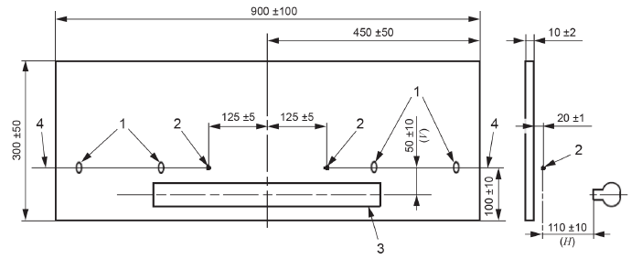

1 – опоры для термопар; 2 – кончик термопары; 3 – горелка; 4 – термопара типа К диаметром 1,5 мм в оболочке; Н – расстояние до кончика термопары от фронтальной поверхности горелки по горизонтали; V – расстояние до кончика термопары от осевой линии горелки по вертикали
Рисунок А.1 – Расположение системы измерения температуры

А.2 Порядок проведения проверки

Горелку помещают на расстоянии 100 – 120 мм от термопар по горизонтали H и на 40 – 60 мм ниже осевой линии термопар по вертикали V, как показано на рисунке А.1.
Горелку зажигают и регулируют подачу газа и воздуха до значений, указанных в 5.3, в зависимости от требуемой температуры.
Для обеспечения стабильных условий контролируют температуру по показаниям термопар в течение 10 мин.

А.3 Оценка результатов

Результат проверки считают удовлетворительным, если:
а) среднее значение усредненных показаний каждой из двух термопар в течение 10 мин находится в пределах $\left({\text{830}}_{\text{0}}^{\text{+40}}\right)$ °C;
b) разность усредненных показаний каждой из двух термопар в течение 10 мин не превышает 40 °С.
Для получения среднего значения каждые 30 с проводят не менее одного измерения.
Специальный метод получения усредненного значения показаний термопары в течение заданного периода не установлен, однако для уменьшения разброса результатов, обусловленного точечным измерением, рекомендуется использовать записывающую аппаратуру с устройством для усреднения значений.
Если результаты проверки неудовлетворительные, расход газов следует изменить в пределах допуска, указанного в 5.3, и провести новую проверку.

А.4 Новая проверка

Если результаты проверки по разделу А.3 неудовлетворительные, следует изменить расстояния Н и V между горелкой и термопарами (в пределах допуска, указанного в А.1) и провести новую проверку.
Если в пределах указанных допусков нельзя получить удовлетворительный результат, систему горелки считают не соответствующей требованиям настоящего стандарта.

А.5 Отчет по результатам проверки

Значения расстояний H и V, при которых получен удовлетворительный результат, и используемый расход газов фиксируют.

Приложение В
(справочное)
Руководство по выбору рекомендуемого испытательного оборудования

Для испытаний допускается использовать следующее оборудование, позволяющее реализовать требования настоящего стандарта и изготавливаемое компанией AGF:
- рабочую часть горелки, соответствующую требованиям настоящего стандарта (код продукта 11-55), а также 500-миллиметровую горелку (код продукта 1857В) ¹⁾, включающую в себя указанную рабочую часть;
- смеситель Вентури (код продукта 14-18).

_______________________
1) Продукция AGF, имеющая коды 11-55, 1857В и 14-18, приведена в качестве примеров подходящего оборудования, изготавливаемого промышленно.
Данная информация приведена для сведения и не означает, что МЭК одобряет или рекомендует именно этот продукт. Допускается использование аналогичных изделий, если будет подтверждено, что их применение приведет к тем же результатам.

Приложение С
(справочное)
Руководство по использованию воздействия воды распылением или струей

С.1 Общие положения

Требование к стойкости к воздействию воды распылением или струей при оценке огнестойкости допускается указывать в национальных стандартах, сводах правил или стандартах на изделия.
В случаях, когда указание требования к стойкости к воздействию распыленной воды или водяной струи является обязательным, применяют требования, указанные в разделах 4 – 10 с вариантами, указанными в разделе С.2.
При проведении испытания концы кабеля должны быть защищены.

С.2 Варианты использования распыленной воды или водяной струи

С.2.1 Устройство для распыления воды. Вариант А
Устройство для распыления воды представляет собой металлическую трубку (медную или из нержавеющей стали) с номинальной толщиной 1,00 мм и наружным диаметром (15,5 ± 1,0) мм, закрытую на одном конце и открытую на другом конце для подачи воды. Подача воды должна происходить при примерно постоянном давлении воды.
Трубка должна иметь один ряд из 17 отверстий номинальным диаметром 0,85 мм, просверленных таким образом, чтобы расстояния между их центрами составляло 30 мм, как показано на рисунке С.1.
Трубку располагают, ориентируя ее по оси испытуемого образца, как показано на рисунке С.2.
Расход воды из трубки должен составлять (0,80 ± 0,05) л/мин. Это должно быть проверено путем измерения объема.
Положение трубки регулируют таким образом, чтобы образующаяся в результате распыления вода попадала преимущественно по оси горящей части испытуемого образца.
Допускается использование металлической пластины над горелкой во избежание попадания воды. При использовании пластины процедура проверки осуществляется с такой металлической пластиной.

П р и м е ч а н и е - Допускается использовать стальную пластину соответствующей толщины, выступающую в горизонтальной плоскости на 12 мм за лицевую поверхность горелки и закрепленную на 12 мм выше центральной линии горелки.
Если металлическая пластина не используется, то пламя, вероятно, будет потушено. В таких случаях прекращают подачу газа и проводят новое испытание.
Воздействие на образец распыленной водой оказывают в течение последних 15 мин испытания, например, если длительность испытания составляет 120 мин, то воду распыляют на образец после 105 минуты и до конца 120-ой минуты испытания.
Длительность сохранения работоспособности до момента отказа, измеряемую в минутах, регистрируют для каждого испытуемого кабеля.
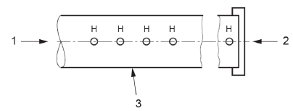

1 – подача воды; 2 – закрытый конец трубки; 3 – металлическая трубка диаметром (15,5 ± 1,0) мм; H – 17 отверстий с расстояниями между их центрами равным 30 мм

Рисунок С.1 – Трубка для распыления воды

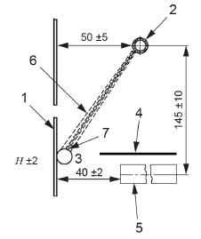
1 – стальная испытательная лестница; 2 – трубка для распыления воды;
3 – испытуемый образец; 4 – металлическая пластина (см. примечание в С.2.1);
5 – горелка; 6 – распыленная вода, направленная на образец; 7 – центральная точка распыления

Рисунок С.2 – Распыление воды

С.2.2 Устройство для формирования водяной струи. Вариант В

Устройство представляет собой форсунку с диаметром выходного отверстия 6,3 мм, представленный на рисунке С.3 (см. IEC 60529:1989, раздел 14 и изменение 2, 2013 к IEC 60529:1989, раздел 14), установленный над испытуемым образцом под углом (45 ± 5)° к вертикали и на расстоянии (500 ± 25) мм, и закрепленный таким образом, чтобы струя воды ударяла в испытуемый образец с его средней части, как указано на рисунке С.4. Форсунку крепят не к металлической лестнице, а на расстоянии 150 мм от нее, как указано на рисунке С.5.
Размеры в миллиметрах
(размеры примерные)
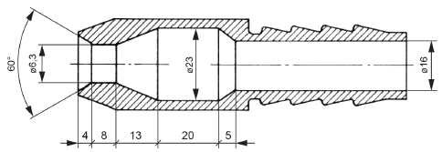

Рисунок С.3 – Форсунка

В форсунку подают воду со скоростью потока 12,5 л/мин через отсечной клапан. Скорость потока измеряют объемным методом до начала испытания, а также, при необходимости, регулируют систему подачи воды. Трубка системы водоснабжения должна быть оснащена встроенным расходомером, чтобы скорость потока воды можно было отслеживать во время проведения испытания.
За пять минут до окончания периода приложения пламени активируют устройство для формирования водяной струи и воздействуют на кабель струей воды в течение 5 с. Через 60 с после начала воздействия воды снова воздействуют на кабель струей воды в течение 5 с. Повторяют эту процедуру до достижения пяти воздействий на кабель струей воды. Приложение напряжения сохраняют и в течение фазы воздействия воды, даже если пламя было потушено водой.
Форсунку закрепляют на соответствующем приспособлении таким образом, чтобы вибрация не влияла на её положение .
Длительность сохранения работоспособности до момента отказа, измеряемую в минутах, регистрируют для каждого испытуемого кабеля.

Размеры в миллиметрах
(размеры примерные,
указаны без отклонений)
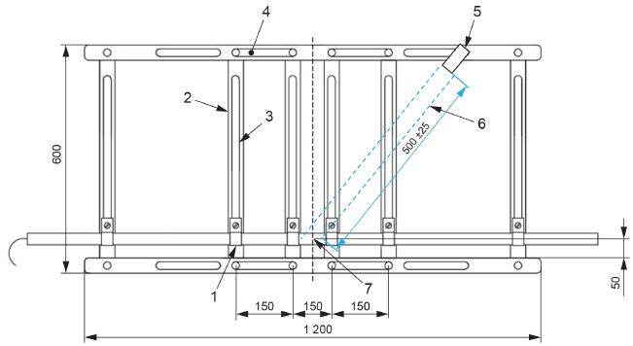
1 – P-зажим; 2 – регулируемые вертикальные элементы; 3 – щель для крепления Р-зажима; 4 – щель для перемещения регулируемых вертикальных элементов;
5 –форсунка; 6 – струя воды; 7 – центральная точка струи

Рисунок С.4 – Воздействие на кабель струей воды

Размеры в миллиметрах
(размеры примерные)

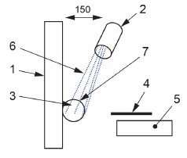
1 – стальная испытательная лестница; 2 – форсунка; 3 – испытуемый образец;
4 – металлическая пластина (см. примечание 1 в С.2.1); 5 – горелка; 6 – струя воды направленная на образец; 7 – центральная точка струи

Рисунок С.5 – Воздействие на кабель струей воды, вид сверху

С.3 Дополнительные пункты, включаемые в протокол испытания
Добавляют следующие пункты в перечень, указанный в разделе 10 (протокол испытания):
l) воздействие на кабель струей воды или распыленной водой (если воздействие оказывается);
m) время сохранения работоспособности, достигнутое в соответствии с приложением С.

С.4 Дополнительная маркировка кабеля

Добавляют WJ или WS к маркировке, указанной в разделе 11, следующим образом: «IEC 60331-4 (XX-WJ)» , или «IEC 60331-4 (XX-WS)» для обозначения того, какой вариант воздействия воды на кабель был использован (струя или распыление соответственно).

Приложение D
(справочное)
Руководство по проведению испытаний при 1000 °С

D.1 Общие положения

Использование кабелей в некоторых областях применения (например, нефтяная и газовая промышленность, прокладка морских кабелей, соседство емкостей с горючими жидкостями, ограниченные пространства с высокой степенью вентиляции, такие как туннели и т.п.) может потребовать использования испытательной температуры, превышающей 830 °С. В настоящем приложении D приведено руководство по условиям проведения испытаний при температуре 1000 °С.

D.2 Испытательное оборудование

Испытание проводят по разделу 5 за исключением используемых значений массового расхода.
Значения массового расхода, используемые при проведении испытания, должны быть достаточными для достижения требуемой температуры ${1000}_{-30}^{+30}$ °С. Допускается использовать следующие значения массового расхода:
пропан: (360 ± 20) мг/с;
воздух: (3400 ± 500) мг/с.
С целью обеспечения стабильности измерений в большем временном интервале рекомендуется использовать термопары N-типа вместо термопар K-типа.

D.3 Процедура проверки источника нагрева

Проверку источника нагрева проводят в соответствии с приложением А.
При этом перечисление а) в разделе А.3, относящееся к среднему арифметическому, соответствует следующему:
При температуре пламени 1000 °С среднее арифметическое значение усредненных показаний каждой из двух термопар за период времени более 10 мин удовлетворяет требованию по температуре ${1000}_{-30}^{+30}$ °C.
С целью обеспечения стабильности измерений в большем временном интервале рекомендуется использовать термопары N-типа вместо термопар K-типа.

D.4 Дополнительная маркировка

1000 °С добавляется к маркировке следующим образом: «IEC 60331-4 (XX –
1000 °C)» для указания того, что на кабель воздействовало пламя температурой 1000 °С.

Приложение ДА
(справочное)
Сведения о соответствии ссылочных международных стандартов межгосударственным стандартам

Т а б л и ц а ДА.1
Обозначение ссылочного международного стандарта | Степень соответствия | Обозначение и наименование соответствующего межгосударственного стандарта
IEC 60584-1 | - | *
*Соответствующий межгосударственный стандарт отсутствует. До его принятия рекомендуется использовать перевод на русский язык данного международного стандарта.

Библиография
IEC 60060-1 | High-voltage test techniques – Part 1: General definitions and test requirements (Методы испытаний высоким напряжением. Часть 1. Общие определения и требования к испытаниям)
IEC 60331-1 | Tests for electric cables under fire conditions – Circuit integrity – Part 1: Test  method for fire with shock at a temperature of at least 830 °C for cables of rated voltage up to  and including 0,6/1,0 kV and with an overall diameter exceeding 20 mm (Испытания электрических кабелей в условиях воздействия пламени. Сохранение работоспособности. Часть 1. Метод испытания при воздействии пламени температурой не менее 830 °С одновременно с механическим ударом кабелей на номинальное напряжение до 0,6/1,0 кВ включительно и наружным диаметром более 20 мм)
IEC 60331-2 | Tests for electric cables under fire conditions – Circuit integrity – Part 2: Test  method for fire with shock at a temperature of at least 830 °C for cables of rated voltage up to  and including 0,6/1,0 kV and with an overall diameter not exceeding 20 mm (Испытания электрических кабелей в условиях воздействия пламени. Сохранение работоспособности. Часть 2. Метод испытания при воздействии пламени температурой не менее 830 °С одновременно с механическим ударом кабелей на номинальное напряжение до 0,6/1,0 кВ включительно и наружным диаметром не более 20 мм)
IEC 60529:1989  IEC  60529:1989/AMD1:1999  IEC 60529:1989/AMD2:2013 | Degrees of protection provided by enclosures (IP Code) [Степени защиты, обеспечиваемые корпусами (Код IP)]  IEC 60529:1989/Изменение 1:1999  IEC 60529:1989/Изменение 2:2013
IEC 61034-1 | Measurement of smoke density of cables burning under defined conditions – Part 1: Test apparatus (Измерение плотности дыма при горении кабелей в заданных условиях. Часть 1. Испытательное оборудование)
IEC Guide 104 | The preparation of safety publications and the use of basic safety publications and group safety publication (Подготовка публикаций по безопасности, использование базовых и групповых публикаций по безопасности)
ISO/IEC Guide 51 | Safety aspects – Guidelines for their inclusion in standards (Руководство IEC 51, Аспекты безопасности. Руководство по их включению в стандарты)
___________________________________________________________
УДК 621.315 МКС 29.060.20 IDT
Ключевые слова: электрические кабели, сохранение работоспособности, испытания в условиях воздействия пламени, испытания, испытательное оборудование ___________________________________________________________

Генеральный директор
ОАО «ВНИИКП» _____________ А.В. Кодачигов

Руководитель разработки,
заведующий отделом
_____________

Инженер отдела
_____________

